**Alien War**

Game Design Document

Versão: 1.0

**Autores:**

Alun Muniz Rees

Conrado Mautschke Lucente

Pedro Felipe dos Santos Bastos

Gabriel Bigardi

Luiz Carlos Dotta

Patrick Zanatta

Jundiaí,

Janeiro de 2017

Índice

**1.** **História** 3

**2.** **Gameplay** 4

**3.** **Personagens** 11

**4.** **Câmera** 14

**5.** **Universo do Jogo** 15

**6.** **Inimigos** 16

**7.** **Interface** 19

**8.** **Cutscenes** 25

**9.** **Cronograma** 29

**A.** **Apêndice: Referências** 30

1. **História**

Em 1947 do calendário terráqueo uma nave exploratória teve uma falha crítica de sistemas enquanto estava em órbita da Terra, acabando por cair no deserto do Novo México, próximo à cidade de Roswell. Um membro da tripulação da nave sobreviveu ao acidente, mas acabou por ser capturado pelos humanos e levado para uma base militar para ser estudado.

Vinte anos depois, as últimas mensagens enviadas pela nave chegaram a um posto de escuta. Uma missão de resgate foi lançada, uma nave de infiltração com um único tripulante enviada com a missão de descobrir o que aconteceu e resgatar qualquer sobrevivente. Agora, cinquenta anos depois, a viagem até a Terra finalmente terminou, e a missão de resgate se inicia.

1. **Gameplay**

O jogo é dividido em fases, cada fase representa um local diferente na instalação da Área 51, onde o jogador tem de superar as medidas de segurança e derrotar soldados, guardas e outros inimigos para abrir o caminho para os próximos locais.

O jogador controla construtos fabricados pelo alienígena para executar a missão de resgate. A cada fase o jogador pode escolher um construto diferente, e entre as fases ele pode gastar recursos para melhorar ou alterar os construtos, tornando-se gradualmente mais poderoso ou adaptável.

A principal interação do jogo é andar para a direita, avançando pelo cenário. À medida que o jogador avança, inimigos e dificuldades surgem que o jogador deve superar, geralmente usando ataques.

Moedas são encontradas à medida que o jogador explora, e mover o personagem até uma moeda a pega. Adicionalmente, inimigos e desafios superados derrubam moedas que também podem ser coletadas. Essas são usadas para desenvolver os personagens.

Se o construto do jogador é destruído, ele pode desistir da fase ou retomar a partir do último checkpoint, sem perder nenhum progresso, mas ganhará menos moedas ao final da partida a cada morte.

2.1 Partida

No decorrer de uma partida, o jogador tem o objetivo de superar os inimigos e medidas de segurança da fase, visando chegar ao objetivo no final da fase. O jogador perde se seu construto for destruído, o que pode ocorrer das seguintes maneiras:

* Ser esmagado entre dois objetos móveis do cenário;
* Cair do cenário em um poço;
* HP chegar a zero.

Se o jogador navega o ambiente com sucesso e chega ao objetivo, ele venceu a partida e progride para a interface de Pós-Partida. Se ele falhou, o Pop-up de Derrota é aberto. Nesse pop-up, o jogador pode optar por continuar a tentar essa fase, ou desistir. Note que se o jogador opta por insistir na fase, ele renasce com vida cheia no ponto inicial da fase, mas os desafios e obstáculos da fase não voltam ao estado inicial. Portanto, é possível completar as fases por simples insistência. Isso implica em recompensas menores ao final da fase. Para mais informações sobre esse pop-up, veja 7.4.1 Pop-Up de Derrota.

Em smartphones e outros aparelhos mobile, todos os comandos são mostrados em tela com botões semi-transparentes na touchscreen. Em outras plataformas, não há elementos gráficos de controle, e o jogador deve usar um teclado ou gamepad para interagir.

Independente de qual construto está sendo controlado, os comandos são os mesmos:

* Esquerda: O personagem se move para a esquerda;
* Direita: O personagem se move para a direita;
* Ação (Clique): O personagem faz sua ação de ataque;
* Ação (Segurar): O personagem faz sua ação especial;
* Pulo: O personagem pula.

Adicionalmente, os seguintes elementos compõem a interface durante a seção de jogo:

* Botão de Opções no canto superior-direito: Abre o pop-up de opções;
* Retrato do personagem no canto superior-esquerdo: Abre o pop-up de personagem;
* Mostrador de HP no topo da tela;
* Mostrador de Energia sob o mostrador de HP;

Abrir qualquer pop-up durante a partida faz com que a partida seja pausada.

A dificuldade escolhida ao início da partida influencia as interações numéricas entre elementos do jogo. Na dificuldade Fácil, todos inimigos e desafios possuem 75% da HP normal, causam 50% do dano normal e derrubam 50% das moedas normais. Na dificuldade Difícil, todos inimigos possuem 150% da HP normal, causam 200% do dano normal e derrubam 300% das moedas normais.

2.2 Pós-Partida

A interface Pós-Partida visa dar feedback ao jogador sobre sua performance durante a partida, e adicionalmente é o meio através do qual o jogador ganha recompensa, em forma de moedas, por ter jogado. Para ter mais informações sobre a forma visual e animações usadas nessa interface, veja 7.2 Interface Pós Partida.

Se é a primeira vez que um jogador completa uma fase, parte do fluxo de Pós-partida é liberar a próxima fase para que possa ser acessada na seleção de fases, no estado Entre Partidas.

No Pós-partida é calculada a recompensa em moedas do jogador por completar a partida. Essa recompensa é advinda de três valores:

1. A quantidade de moedas que o jogador pegou fisicamente no decorrer da fase;
2. Um bônus por morrer poucas ou nenhuma vez no decorrer da fase;
3. Um bônus por terminar a fase rapidamente.

O bônus de moedas por mortes é calculado da seguinte forma:

* Se a partida terminou em estado de Derrota, o valor é sempre 0;
* Se o jogador não morreu nenhuma vez, o valor é 500 * [multiplicador de dificuldade];
* Se o jogador morreu uma vez, o valor é 300 * [multiplicador de dificuldade];
* A cada morte adicional, o valor é reduzido em 100, antes do multiplicador.

O bônus de moedas por tempo é calculado da seguinte forma:

* Se a partida terminou em estado de Derrota, o valor é sempre 0;
* [Tempo Estimado] / [Tempo da partida] * 300 * [multiplicador de dificuldade];
* Se o valor resultante for maior do que 500, o bônus é 500.

O Multiplicador de Dificuldade é definido por fase, sendo um multiplicador float que pode ser ajustado para aumentar recompensas em fases mais avançadas e difíceis. Se o jogador está jogando na dificuldade fácil, o Multiplicador de Dificuldade padrão é multiplicado por 50%, se está jogando na dificuldade difícil, ele é multiplicado por 200%

O Tempo Estimado é definido manualmente para cada mapa, e é o tempo que o designer determinou que é o normal para uma performance mediana no mapa.

2.3 Entre Partidas

O estado entre partidas é o lobby central do jogo, a partir do qual todas as funções do aplicativo podem ser acessadas. Nele, há botões para acessar as seguintes funções:

* Menu;
* Menu Social;
* Loja;
* Menu Personagens;
* Seleção de mapa;

Para mais informações sobre a estrutura visual dessa interface, veja 7.3 Interface Entre Partidas.

Abrir a seleção de mapa inicia o fluxo de acesso a partida. A cada passo desse fluxo são listadas escolhas, e sob as escolhas há uma seta para a esquerda e uma para a direita. Clicar na seta para a envia o jogador à escolhe anterior. Clicar esse botão na primeira interface de escolha cancela o processo de acesso à partida. Clicar na seta para a direita nesse avança para a próxima seleção, fazendo a escolha padrão.

1. A lista é composta dos mapas do jogo. Clicar na seta para a direita seleciona o mapa mais avançado que o jogador já tenha destravado;
2. A lista é composta dos personagens jogáveis. Em um dos cantos do elemento de escolha da personagem, há um ícone que pode ser clicado para abrir o Pop-up de Personagem para esse personagem. Clicar em um personagem o seleciona, avança para a próxima escolha e grava a escolha desse personagem para uso futuro. Clicar na seta para a direita escolhe o último personagem que o jogador escolheu. Se não houver histórico, é escolhido o Gunner;
3. Três opções de dificuldade são mostradas, fácil, médio e difícil (Veja 2.4 Estrutura de Fase para saber como essa escolha afeta a partida). Selecionar uma dificuldade faz com que o jogo salve a escolha de dificuldade do jogador na memória para uso futuro, e inicia a partida. Selecionar a seta para a direita seleciona a última dificuldade que o jogador escolheu. Se não houver histórico, é escolhida dificuldade Média.

Os efeitos da escolha da dificuldade são:

* Objetos diferentes são instanciados nas fases (veja 2.4 Estrutura de Fase);
* Inimigos e Desafios possuem quantidades diferentes de HP, dano e recompensa em moedas (Veja 2.1 Partida);
* As moedas bônus ao final da partida são alteradas (Veja 2.2 Pós-Partida).

Fazer as três escolhas em sequência carrega todas informações necessárias para iniciar uma partida, e envia o jogador à tela de Loading enquanto aguarda que a partida se inicie.

Informações sobre as primeiras quatro opções podem ser encontradas no campo 7.4, Pop-Ups Gerais. Todas elas abrem pop-ups com funções diferentes. As funções desses pop-ups são descritas aqui, mas não a estrutura visual das interfaces.

O Pop-up de Opções visa dar escolhas para o jogador sobre a experiência de jogo. Lá ele pode escolher a língua do jogo, ativar ou desativar o som, ou ver os créditos.

O Pop-up Social acessa as funções de integração social, as quais são usadas para preservar o estado de jogo do jogador (caso troque de aparelho) e para permitir que convide amigos.

O Pop-Up de Loja permite que o jogador adquira moedas mais rapidamente do que é possível simplesmente jogando o jogo. Isso pode ser feito através de opções de publicidade paga ou comprando pacotes de moeda.

O Pop-Up Personagem permite que o jogador veja informações sobre os personagens e os desenvolva, tornando-os mais poderosos e adaptáveis através do gasto de moedas. Importantemente, a compra de melhorias é específica para um personagem: comprar um bônus para um dos personagens não implica em um bônus semelhante para os outros.

2.4 Estrutura de Fase

As fases são o ambiente no qual ocorre as partidas. Toda fase consiste de um gameObject que contém ambos os elementos estéticos (fundos, chãos, luzes, etc.) assim como funcionais (blocos de colisão, pontos de criação de inimigos ou desafios, triggers, etc.) a soma dos quais resulta em uma partida do jogo.

Elementos estéticos para criação de fases consistem de todos objetos que visam criar atmosfera ou dar informações ao jogador (por exemplo, mostrar onde está a beirada de uma plataforma, etc.). Não há regras ou definições de como esses são feitos, do ponto de vista do sistema.

Os elementos funcionais da fase são:

* Spawn Point: O ponto no qual o jogador inicia a partida, ou ao qual ele retorna ao morrer e tentar novamente;

Checkpoint: Marcadores de progresso que podem ser posicionados no decorrer da fase. Se o jogador chega a um checkpoint, a próxima vez que seu construto for destruído, ele pode optar por retomar a fase a partir desse checkpoint, ao invés de voltar ao início da fase.

* End Portal: O objetivo de toda fase. Uma coluna de luz altamente visível. Se houverem inimigos e desafios ainda presentes na fase, um campo de força é visível em volta do portal, e há um collider que impede a entrada nele;
* Collider: Objetos contra os quais o personagem colide. Esses são usados para criar paredes, chãos, plataformas e semelhantes. Existem colliders móveis. Personagens que estão sobre colliders móveis movem-se com esse collider.
* Collider de dano: Objetos contra os quais o personagem colide, e que causam dano ao personagem e o arremessam para longe. Elementos gráficos usados junto com esse objeto incluem espinhos, lava, correntes elétricas, etc.
* Collider fatal: Objetos contra os quais o personagem colide, e que o matam instantaneamente. Tipicamente usado no fundo de poços para matar o jogador imediatamente.
* Inimigos: Personagens inimigos posicionados no mapa. Esses gameObjects não são ativados ao início da partida, mas possuem um trigger grande em volta de si próprios (um pouco maior do que a área visível de jogo na viewport), e quando o jogador entra nesse trigger, o personagem é criado e inicia seus comportamentos.
* Criador de inimigos: De forma semelhante aos Inimigos, esses objetos não são criados até o jogador entrar em um trigger. Quando isso ocorre, o objeto é criado. Esses objetos criam inimigos constantemente enquanto não forem destruídos. Cada Criador de Inimigos tem um Contador de Moedas, que registra quantas moedas foram derrubadas por inimigos criados nesse Criador. Se esse valor se torna igual ou maior a um valor definido por design, inimigos criados nesse Criador param de dar moedas.
* Armadilha Laser: Ativada por um trigger, quando iniciada surgem nos cantos da tela, em ambos lados, objetos semelhantes a lanternas que visivelmente carregam energia por alguns segundos, enquanto tocam um som chiando de energia crescente. Após alguns segundos, um laser preenche o espaço entre os dois objetos, causando dano a todos personagens nessa linha. Note que esse laser pode causar dano a inimigos assim como ao jogador. Os objetos de ‘lanterna’ viajam juntos, para cima e para baixo, lentamente, tentando manter o personagem jogador na mira. Após o final do disparo de laser, moedas surgem na rota do tiro para serem coletadas.
* Armadilha Míssil: Um elemento gráfico de mira surge em volta do personagem jogador como um aviso, e viaja com ele enquanto essa armadilha estiver ativa. De um dos lados da tela vem um pequeno míssil. Esse míssil viaja lentamente, e possui uma restrição de quão rápido ele consegue virar, portanto o jogador é capaz de esquivar dele. Quando colidir contra algo, seja terreno ou jogador, o míssil explode e causa dano em uma área. O dano é mais pesado para personagens atingidos diretamente. Note que essa armadilha pode causar dano para ambos inimigos e para o personagem em si.

Cada objeto adicionado a uma fase pode ser configurado para apenas aparecer em algumas dificuldades. Por exemplo, uma fase em dificuldade fácil pode mais plataformas, que tornam mais fácil passar de poços, e uma fase em dificuldade difícil pode ter mais armadilhas e inimigos. A dificuldade também influencia a HP e dano de todos desafios (veja 2.3 Entre Partidas).

Em cada fase, além de montar o ambiente de jogo em si, deve ser definido o Tempo Estimado da fase e o Multiplicador de Dificuldade. Esses valores influenciam quantas moedas o jogador ganha por completar a fase, e são usados no balancing do ciclo de recompensas.

1. **Personagens**

3.1 Personagens

**Princesa Zayron**

Enviada em 1947 para a Terra em uma missão diplomática que visava estabelecer contato com os terráqueos. Sua nave sofreu uma falha crítica de sistemas e ela foi a única sobrevivente do acidente. Ao invés de prestar socorro e auxiliá-la a entrar em contato com seu povo, o governo americano aprisionou a princesa e faz experimentos nela desde então.

Uma mensagem de emergência automática foi enviada quando a nave começou a cair, e receber essa mensagem foi o que deu início aos eventos do jogo.

Características:

* Telepática e Telecinética;
* Sábia;
* Furiosa;

**Sentinela Payron**

Responsável pelo Posto de Escuta em Tau Ceti, Payron foi o primeiro a receber a mensagem de emergência quando a nave de Zayron caiu. Após encaminhar a mensagem para a estrutura de comando de seu império, ele tomou controle de uma nave de exploração e seguiu em direção à Terra para iniciar o resgate. Payron não possui uma nave de guerra, mas a nave de exploração que estava em seu posto de escuta deve ser mais do que suficiente para resgatar a princesa dos primitivos na Terra.

Características:

* Criativo;
* Determinado;
* Enérgico;
* Resoluto;

**General Hans Lock**

O general responsável pela Área 51, ele herdou o comando do homem que ordenou que a princesa fosse aprisionada e estudada. Ao invés de reverter as decisões de seu predecessor, ele intensificou as experiências assim que tomou o comando.

Entre experiências em uma alienígena viva e estudo da tecnologia da nave que caiu em Roswell, ele conseguiu imensos avanços em tecnologia. As armas e equipamentos sendo criados na Área 51 são protótipos, mas ele está absolutamente disposto a usá-los para combater a missão de resgate.

Características:

* Agressivo;
* Ambicioso;
* Imoral;
* Covarde;

3.2. Construtos Controláveis

**Construto Gunner**

Esse personagem é focado em dar tiros, usando uma grande diversidade de armas de tiro, de metralhadoras até lançadores de mísseis e lasers.

Ataque: Atira a arma principal

Ação: Arremessa Granada

Pulo: Um pulo normal. O personagem agaixa no ar, portanto o movimento é bom para esquivar.

O gunner possui a velocidade de movimento padrão do jogo. Seu pulo serve primariamente para esquivar de ataques, e portanto é curto mas rápido.

A árvore de melhorias do personagem inclui aumentos de HP, armas e granadas melhores.

**Construto Phantom**

Ágil e esguio, focado em movimentação rápida e infiltração

Ataque: Dispara arma de arremesso

Ação: Granada de teletransporte

Pulo: Pulo giratório, que deixa o personagem bem pequeno no ar. O personagem consegue pular novamente uma vez no ar.

O Phantom possui a velocidade de movimento mais alta e o pulo mais longo e rápido (ele ambos sobe e cai mais rapidamente do que a gravidade ditaria).

A árvore de melhorias do personagem inclui aumentos de velocidade e salto, salto duplo (e triplo), mais ricochetes e precisão para a arma de arremesso, e mais dano.

**Construto Brawler**

Imenso, forte e resistente, esse construto é otimizado para resolver problemas usando brutalidade pura.

Ataque: Golpe corpo-a-corpo

Ação: Mudar de forma (forma sólida e forma ágil)

O Brawler possui a menor velocidade de movimento, e o pulo mais curto. O pulo é bastante lento, permitindo uma mudança de forma no ar.

Em sua forma sólida, o Brawler se move ainda mais lentamente, e não consegue pular.

A árvore de melhorias do personagem inclui aumentos de HP, dano e habilidades especiais combinando saltos e mudança de forma.

1. **Câmera**

O jogo é um Side-scroller, portanto a câmera é 2D e vê todos os objetos de lado. A câmera segue o personagem principal, mantendo-o sempre horizontalmente na linha de um terço da tela. A única exceção a essa regra é quando o personagem chega ao canto de uma fase, momento no qual a câmera para de se mover antes de mostrar ao jogador objetos fora da área de jogo.

Verticalmente os pés do personagem ficam na linha de dois terços da tela (do topo para baixo) e ele ocupa 20% da altura da tela.

No caso da versão mobile do jogo, os botões semi-transparentes de interação ficam no terço da tela abaixo dos pés do personagem.

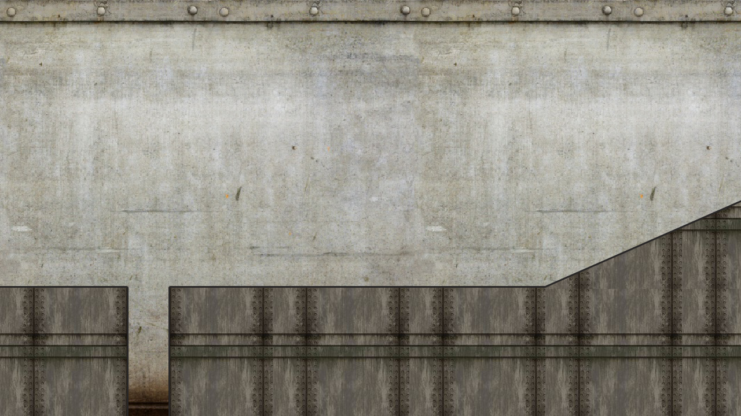

*Arte conceitual de um ambiente interno, mostrando o ângulo da câmera e tamanho do ambiente*

1. **Universo do Jogo**

O jogo consiste de uma série sequencial de doze fases. Para acessar uma fase, o jogador tem de ter terminado a fase anterior na mesma dificuldade. Adicionalmente, para acessar a dificuldade Difícil em qualquer fase, o jogador tem de ter terminado a mesma fase na dificuldade Normal.

As doze fases representam locais diferentes na Área 51, seguindo do deserto fora da base até os interiores e estruturas de comando e laboratório na base, como indicado a seguir:

1. **Deserto** próximo à base;
2. **Posto de Acesso** à base;
3. **Pista de Lançamento** de aviões na base;
4. **Galpões**;
5. **Checkpoint** de segurança;
6. **Torre de Comando**;
7. **Barricadas** em volta do QG;
8. **QG**;
9. **Acesso** ao Laboratório;
10. **Laboratório**, superfície;
11. Laboratório, **Subterrâneo**;
12. **Câmara de Contenção**.

Em negrito o nome da fase como é mostrado ao jogador dentro do jogo.

Essas fases criam circunstâncias para muitas situações diferentes em jogo. Algumas fases se passam na superfície, outras dentro de estruturas ou no subterrâneo. Uma fase (os galpões) inclui muitas transições entre esses dois estados. Fases trazem novos desafios, incluindo desafios únicos para a fase. Por exemplo, o Subterrâneo é uma fase escura, na qual o jogador só consegue ver uma área pequena em volta do personagem.

1. **Inimigos**

Os inimigos do jogo são divididos em dois tipos: Inimigos comuns e bosses. A distinção é arbitrária, e refere-se à forma como o personagem é apresentado pela primeira vez. No geral, Bosses são inimigos maiores e mais difíceis do que os inimigos comuns.

Significantemente, alguns bosses do início do jogo voltam a ser usados em fases mais avançadas como inimigos comuns.

6.1. Inimigos Comuns

**Soldado Raso**: O inimigo mais comum do jogo, um recruta militar comum, com armas e equipamentos mundanos. Ele se move lentamente, andando, e ataca dando tiros com arma de fogo que são lentos suficientes para serem esquivados.

**Homem de Preto**: Um inimigo mais desafiador. Eles se movem mais rapidamente, recuam para longe do personagem jogador e agaixam para esquivar de ataques, e atacam com tiros de pistola que causam danos semelhantes ao do Soldado Raso, mas que viajam muito mais rápido.

**Ciborgue**: O inimigo comum mais avançado do jogo. Ele alterna entre um estado quase estático, no qual ele caminha um passo de cada vez e ataca com rajadas de metralhadora difíceis de esquivar, e o modo berserk, no qual ele pisca vermelho e se lança na direção do personagem para lutar em corpo a corpo.

6.2 Criadores de Inimigos

**Helicóptero**: Se aproxima voando e cria Soldados Rasos. Para ser destruído, o personagem deve pular ou usar ataques que podem ser mirados para cima (exemplo: granadas ou arma de arremesso). É usado como Boss para a primeira fase, e volta a aparecer como obstáculo em fases que se passam a céu aberto.

**Helicóptero Preto**: Um helicóptero com estética de ficção científica e pintura inteira preta. Ao contrário do Helicóptero normal, ele viaja constantemente de um lado para o outro, e cria Homens de preto. Esse é o boss da terceira fase e volta a aparecer como obstáculo em fases que se passam a céu aberto. Dois desses juntos é o boss da sexta fase.

**Tubo de clonagem**: Um objeto estático no formato de um cilindro metálico. É bastante resistente, mas não se move. Ele constantemente cria Ciborgues. Esse é o boss da décima fase, e volta a aparecer como obstáculo em fases futuras.

6.3 Bosses

**Tanque**: Um tanque de guerra Abrams com uma arma alienígena ao invés de um canhão normal. Ele se move muito lentamente, alternando entre se mover para frente e para trás, e tem grande quantidade de HP. A arma alienígena é um ponto fraco, e se o ataque final é feito contra ela, a animação de destruição do personagem é essa arma explodindo e levando o tanque junto. É o Boss da segunda fase. Em fases avançadas, é usado como um inimigo comum. A combinação de um Tanque e um Helicóptero (veja acima em Criadores de Inimigos) é o boss da quarta fase.

**Tanque Avançado**: Semelhante ao outro tanque, mas flutuante ao invés de usar esteira, com uma estética mais futurista, mais resistência e um canhão que dispara mais rápido. É o boss da nona fase, e volta a ser usado como inimigo em fases futuras.

**Xenomorph**: Uma forma de vida criada artificialmente pelos cientistas, combinando DNA humano e alienígena. Ele é rápido e ágil, capaz de esquivar de ataques se abaixando e saltando, e também pode entrar em aberturas de ventilação no mapa, surgindo de outra no mesmo ambiente. É o Boss da décima primeira fase.

**Mercenário**: Um soldado de elite armado até os dentes, e treinado em formas incomuns e desleais de combate. Já matou um alienígena caçador em uma ilha tropical distante. Ele alterna entre um modo no qual se move lentamente com uma metralhadora giratória que dispara rapidamente, e um modo no qual se move rapidamente e atira com um arco e flecha com flechas explosivas. É o Boss da quinta fase, e dois deles juntos é o boss da sétima fase.

**Y-Com**: Um grupo de quatro soldados de elite. Um deles se comporta como o mercenário no seu estado de metralhadora, outro se move lentamente e tenta manter a distância, mirando com um laser sniper, outro se move rapidamente e tenta se manter próximo do personagem, atacando com golpes corpo-a-corpo, e o último tenta manter a distância e é capaz de curar os aliados. São os Bosses da oitava fase e voltam a ser usados, individualmente ou em grupos, como inimigos comuns em fases futuras.

**Super-Construto**: Engenharia reversa da mesma tecnologia que o jogador está usando. Um construto que combina as três classes, sem as fraquezas. Ele utiliza os mesmos ataques e movimentos que o personagem principal, com foco em usar a Forma Resistente do Brawler, na qual ele é imune a todos ataques do personagem principal. Nessa forma, ele ainda é capaz de atacar. Durante a batalha, ataques telecinéticos são feitos de forma frequente pela princesa, podendo atingir o personagem jogador, mas que também podem atingir o boss e causam dano mesmo quando está na Forma Resistente. É o boss final do jogo.

- Descrição e ilustração dos inimigos que existem no universo do jogo;

- Em qual ambiente/fase cada inimigo vai aparecer?

- Como o jogado supera cada inimigo?

- O que o jogador ganha ao derrotar cada inimigo?

- Qual o comportamento e habilidades de cada inimigo?

- Qual o comportamento e habilidades de cada inimigo?

1. **Interface**

7.1 Interface durante partida

Os seguintes elementos compõem a interface durante a seção de jogo:

* Botão de Opções no canto superior-direito: Abre o pop-up de opções;
* Retrato do personagem no canto superior-esquerdo: Abre o pop-up de personagem;
* Mostrador de HP no topo da tela;
* Mostrador de Energia sob o mostrador de HP;

Abrir qualquer pop-up durante a partida faz com que a partida seja pausada.

Adicionalmente, em devices mobile, todos os comandos são mostrados em tela com botões semi-transparantes na touchscreen. Em outras plataformas, não há elementos gráficos de controle, e o jogador deve usar um teclado ou gamepad para interagir.

7.2 Interface pós-partida

Ao final da partida, abre-se a interface pós-partida. No topo da interface há um campo de texto que informa o jogador do estado da partida (<postmatch_state>), sendo que os dois estados possíveis são Vitória ou Derrota.

Abaixo, informações sobre a partida que o jogador acaba de completar são mostradas:

* Quantas vezes o jogador morreu (<postmatch_mortes>: “Mortes: “);
* Tempo para completar o mapa (<postmatch_tempo>: “Tempo: “);
* Número de moedas coletadas (<postmatch_moedas>: “Moedas: “);

Ao lado dos campos de Número de Mortes e Tempo para Completar é escrito um valor de Moedas Bônus, que representa o ganho de moedas adicional por boa performance nessa área.

Os três contadores de moeda (os dois de bônus e o de aquisição na partida) são orientados verticalmente um com o outro, e o valor escrito é acrescido rapidamente, um de cada vez, em sequência. Quando os três valores estão escritos, um último campo é adicionado que guarda a soma. Em seguida um elemento gráfico de moeda viaja desse campo até o contador total de moedas do jogador, acrescendo esse valor.

Se é a primeira vez que o jogador completa esse mapa, um elemento gráfico adicional é mostrado, com a imagem do próximo mapa e um campo de texto por cima (<postmatch_unlock>: “Mapa Liberado!”). Nesse momento, o jogo abre acesso para o próximo mapa na lista. (Veja 2.3 Entre Partidas para ter mais informações sobre o acesso a mapas).

Na base da tela existem dois botões, um dos quais permite jogar novamente, e o outro sai da partida de volta o modo Entre Partidas. Ambos são comunicados através de elementos gráficos, não com textos.

7.3 Interface entre partidas

O estado entre partidas é o lobby central do jogo, a partir do qual todas as funções do aplicativo podem ser acessadas. Nele, há botões para acessar as seguintes funções:

* Menu Options (<menu_options>: “Opções”);
* Menu Social (<menu_social>: “Social”);
* Loja (<menu_loja>: “Loja”);
* Menu Personagens (<menu_personagens>: “Personagens”);
* Seleção de mapa (<menu_mapas>: “Jogar”);

Informações sobre as primeiras quatro opções podem ser encontradas no campo 7.4 Pop-Ups Gerais. Todas elas abrem pop-ups com funções diferentes.

Abrir a seleção de mapa inicia o fluxo de acesso a partida. Nesse fluxo são usadas listas de seleção, todas as quais usam a mesma estrutura visual. As possíveis escolhas são representadas por retângulos, em um formato como de carta, com uma imagem no topo e informações escritas abaixo da imagem, e essas cartas são alinhadas em uma lista. Clicar e arrastar permite que a lista seja movida, de forma a navegar pelas escolhas. Clicar em uma das escolhas a seleciona, sem haver confirmação.

Abaixo da lista de cartas há dois botões, um representa uma seta para a esquerda e sempre retorna o jogador à escolha anterior, podendo cancelar o processo de início de partida se clicada na interface da primeira escolha, a outra representa uma seta para a direita e faz a escolha padrão, sem que o jogador tenha que optar.

7.4 Pop-ups em geral

Esses Pop-ups podem ser abertos a partir de muitos lugares diferentes no jogo, e por esse motivo são definidos separadamente aqui.

Todos esses pop-ups são elementos sólidos que bloqueiam a visão na área em que eles ocupam. Esses pop-ups podem não ocupar a tela inteira, e nesse caso a tela que estava aberta antes de abrir o pop-up (seja esse um Menu do jogo ou a partida em si) é visível ainda em volta da interface, mas todas interações estão pausadas.

7.4.1 Pop-up de Derrota

O Pop-up de Derrota abre por cima de qualquer outro elemento de interface ou jogo, e consiste de uma caixa que preenche a maior parte da área da tela, permitindo ver apenas os cantos da tela pré-existente em volta. Nesse pop-up há o título <popup_derrota_titulo> e o texto <popup_derrota_texto>, assim como dois botões <popup_derrota_desistir> e <popup_derrota_repetir>.

Textos exemplo em português:

* <popup_derrota_titulo>: “DERROTA”
* <popup_derrota_texto>: “Você foi derrotado. Tentar novamente ou desistir?”
* <popup_derrota_desistir>: “DESISTIR”
* <popup_derrota_repetir>: “TENTAR DENOVO”

Se o jogador escolher tentar novamente, o personagem principal surge novamente no início da fase, mas todos outros elementos do mapa permanecem no estado em que estavam (inimigos não voltam, não recuperam vida, etc.).

7.4.2 Pop-up de Personagem

O Pop-up de Personagem é uma tela de feedback que mostra o personagem que está sendo controlado, informações sobre ele, e quais habilidade o jogador já comprou para esse personagem.

Ele consiste de uma imagem do personagem no canto esquerdo, um parágrafo de informações gerais sobre o personagem no topo à direita, e a lista de habilidades compradas pelo jogador para esse personagem sob esse parágrafo.

Clicar em qualquer lugar fora do pop-up, ou no botão X no canto superior-direito do pop-up faz com que ele se feche.

No pop-up de personagem o jogador pode aprender mais sobre um personagem, ou gastar moedas melhorando-o.

O pop-up de personagem mostra uma imagem conceitual do personagem escolhido, um campo de texto com informações sobre ele, e uma árvore de habilidades para serem compradas.

Habilidades na árvore podem ter dependências uma nas outras, nesse caso há uma seta apontando de uma habilidade para a próxima. Adicionalmente, a árvore é estruturada em “andares”, e para acessar um andar, ao menos uma habilidade do andar anterior tem de ser comprada primeiro. O custo das habilidades aumenta a cada andar, e no geral as habilidades mais poderosas estão nos andares mais avançados.

Cada um dos personagens possui uma árvore de habilidades única e intransferível. Habilidades compradas para um personagem não afetam os outros.

7.4.3 Pop-up de Opções

Nesse pop-up, o jogador pode customizar sua experiência com o jogo, com as seguintes opções:

* Escolher a língua do jogo (<popup_ling>: “Linguagem”);
* Ativar ou desativar o som (<popup_som>: “Som”);
* Abrir os créditos (<popup_creditos>: “Créditos”);

7.4.4 Pop-up Social

Nesse pop-up o jogador pode associar uma conta de rede social, e recuperar um estado de jogo usando uma rede social que já tenha associado, ou enviar convites a amigos usando redes sociais.

O botão de **Associar Conta** (<popup_associar>: “Associar Conta”) abre uma caixa de seleção com todas as redes sociais usadas (Google+ e Facebook inicialmente). Essa caixa de seleção mostra apenas o ícone da rede social escolhida. Ao escolher uma rede social, o fluxo padrão da API para uso desses serviços é usado, e se não houver conflito, o jogo associa a conta e passa a salvar o estado de jogo do jogador em banco de dados, usando essa conta de rede social como ponto de acesso.

Se já houver um savegame usando a rede social escolhida, um pop-up de erro é aberto. Esse é composto de um título (<popup_emuso_titulo>: “Conta em uso!”) e um corpo de texto (<popup_emuso_texto>: “Já há um usuário associado com essa conta. Você quer tentar recuperar esse jogo ou cancelar? O progresso de ambos jogos será combinado.”). Abaixo desses textos, há dois botões. O primeiro (<popup_emuso_recuperar>: “Recuperar”) envia o jogador ao fluxo de recuperar jogo (veja abaixo), o segundo (<popup_emuso_cancelar>: “Cancelar”) retorna o jogador ao Pop-up Social sem fazer nada.

O botão **Recuperar** abre a interface padrão da API da rede social, permitindo que seja feito o login. Se já houver um jogo associado a essa conta o jogo inicia o processo de merge. Esse processo consiste dos seguintes passos:

* A fase mais avançada destravada de cada savegame (o atual e o já salvo) é comparada. A mais avançada é retida para o novo savegame;
* O total de moedas guardadas de ambos savegames é somado;
* Todos upgrades de personagem de ambos savegames são preservados. Se houver um upgrade comprado em ambos savegames, o jogador recebe moedas guardadas adicionais com um valor equivalente a 75% do custo do upgrade redundante.

Quando esse processo é completado, o novo savegame é salvo localmente e no servidor, e o jogador é logado nessa conta de rede social.

Se não houver um jogo associado à conta usada, um popup de erro é aberto. Esse é composto de um título (<popup_semconta_titulo>: “Conta não encontrada!”), um corpo de texto (<popup_semconta_texto>: “Não foi encontrada uma conta. Tente outra conta ou rede social”) e um botão de confirmação (<popup_semconta_confirmar>: “OK”). Clicar nesse botão retorna o jogador ao Pop-up social sem fazer nenhuma alteração.

O botão **Convidar** só é visível para jogadores que estiverem logados em uma rede social. Clicando nele é aberta a interface de API padrão para essa rede social com intuito de enviar mensagens a amigos. O jogador pode customizar a mensagem enviada. O ID de rede social das pessoas convidadas por um jogador é retido em banco de dados, e se uma dessas pessoas futuramente fizer login com essa conta social no jogo, o jogador que previamente enviou o convite recebe 1000 moedas. Se houver mais de um jogador com esse ID guardado (se mais de uma pessoa convidou a pessoa que agora entrou no jogo), esse valor é dividido igualmente entre todos, sendo que todas frações são arredondadas para baixo.

7.4.5 Pop-up Loja

A loja permite que o jogador adquira moedas sem jogar. Existem três métodos para isso:

* Offerwall: Uma lista de serviços e produtos que o jogador pode adquirir. Fazê-lo faz com que o jogador ganhe moedas em jogo, proporcional ao valor da transação;
* Assistir vídeo de propaganda: Um vídeo de propaganda é tocado. Se assistir o vídeo inteiro, o jogador recebe moedas;
* Comprar moedas: O jogador faz uma transação de In-App Purchase.

Há quatro pacotes de moedas para o jogador comprar, sendo que o primeiro tem valor de 1.99 USD, o segundo de 4.99 USD, o terceiro de 9.99 USD e o quarto de 24.99 USD. Quão maior o pacote comprado, melhor o custo-benefício em ganho de moedas.

Os plug-ins a serem usados para criar essas transações ainda estão a ser definidos.

7.5 Interface de Loading

A interface de loading é chamada toda vez que o jogo precisa de uma pausa entre dois estados para que o sistema carregue novos objetos na memória. Independente de qual elemento está sendo carregado, a mesma interface de Loading é usada.

A interface consiste de um texto grande a centra e esquerda, (<loading_central>: “Carregando!”), com um segundo texto menor abaixo dele (<loading_secundario>: “Por favor aguarde.”).

No lado direito e abaixo na interface há um campo de texto dinâmico. A cada vez que a interface é carregada um texto diferente é chamado, aleatoriamente. Todos os textos que podem ser chamados para esse campo são dicas ou informações sobre a ambientação e sistemas do jogo.

1. **Cutscenes**

8.1 Trailer

O trailer do jogo consiste de cortes da cena de abertura e de gravações do jogo em si, editadas com textos e chamadas para ação.

8.2 Cena de Abertura

A Cena de abertura do jogo explica, da forma mais concisa e visual possível, a narrativa do jogo até o momento inicial.

Fade-in, a Terra ocupa o terço direito da tela. Após o final do fade-in, um letreiro aparece indicando “Terra, 1947”.

Após alguns instantes, uma espaçonave passa voando rapidamente, e começa a pegar fogo enquanto cai na atmosfera. A espaçonave tem uma antena grande e de formato visualmente fácil de reconhecer nessa cena.

Corte para uma cena de devastação, a antena reconhecível da espaçonave visível em meio a uma cratera em chamas. A antena balança e um sinal é enviado.

A imagem é sobreposta por uma série de jornais, todos eles com fotos do evento e textos que indicam que isso foi a queda do OVNI em Roswell. Fade-out após alguns jornais.

Fade-in, uma pequena estação espacial ocupa o terço esquerdo da tela. Surge um letreiro, “Sistema Solar Tau Ceti, décadas depois”.

Vindo do canto direito da tela, um sinal (reconhecível como o mesmo que foi enviado na cena em Roswell) chega até a estação.

Cena sobre os ombros do personagem principal, permitindo ver o lado da cabeça dele, mas com foco no computador que está operando. Surge na tela uma imagem do sinal chegando, seguida de um corte para uma cena PB da nave caindo (a mesma cena), e uma série de letreiros vermelhos em fonte alienígena começam a surgir sobre imagem.

Uma montagem de preparação mostra o personagem se preparando, inclusive pegando a máquina que cria os construtos, e partindo numa nave.

8.3 Cenas In-game

Todas essas cenas são expostas dentro do jogo, tendo como fundo o ambiente de jogo em si. Elas usam elementos do jogo seguindo scripts e usando animações especiais, assim como uma comunicação visual de diálogo.

Em diálogos sempre há uma caixa de texto que enche o topo da tela, exceto por um canto, na esquerda ou na direita, em que aparece uma imagem do rosto do interlocutor. A caixa de texto pode usar animações diferentes para surgir, pode ter bordas diferentes, fontes diferentes e podem ser usados efeitos especiais no ícone do interlocutor para expressar quem está falando e como.

Esses diálogos podem ou não interromper a interação. Quando eles não interrompem a interação, o jogo continua a operar normalmente enquanto o topo da tela é ocupado com o diálogo, o jogador podendo até mesmo avançar pela fase. Quando a interação é interrompida, o controle é tirado do jogador, que só pode assistir.

8.3.1 Início da primeira fase

Um diálogo se inicia que não trava a interação. O interlocutor é o personagem principal, “O sinal está vindo dessa instalação, mas os nativos abriram fogo quando tentei entrar em contato. Hora de enviar um dos construtos e descobrir o que está acontecendo.”

8.3.2 Início da segunda fase

Um diálogo se inicia que não trava a interação. O primeiro interlocutor é o general, sua fala visivelmente sai de um alto-falante no ambiente do jogo e fontes e bordas são usadas para deixar claro que está gritando pelo alto-falante, “a invasão começou! Destruam os invasores! Pela Terra!”

O segundo interlocutor é o personagem principal, “se eles só me dissessem o que aconteceu com a tripulação da nave, nada disso seria necessário...”

8.3.3 Início da terceira fase

Um sinal chega do lado direito da tela e quando encosta no personagem, inicia-se um diálogo que não trava a interação. Todas mensagens da princesa são semi-transparentes, e a imagem da princesa fica piscando, de forma a expressar que é um contato telepático fraco. O personagem principal usa caixas de texto e fontes normais.

Princesa: “Alguém está aí? O que está acontecendo?”

Personagem principal: “Princesa Zayron! Eu sou a força de resgate, onde você está?”

Princesa: “Eles estão me mantendo presa nessa instalação, fazendo experimentos.”

Personagem principal: “E o resto da tripulação?”

Princesa: “... eles não sobreviveram.” Os pontos no início aparecem um de cada vez.

Princesa, imagem dela furiosa, “faça os humanos pagar por isso.”

8.3.4 Fim da oitava fase, antes do boss

A interação é interrompida, e então a câmera avança mais para a direita, passando por um muro com uma janela para mostrar o interior da próxima sala. O general está jogando equipamentos para dentro de um veículo, quando vira e nota o personagem principal. Ele reage com medo e recua. Em seguida ele pausa e inicia-se um diálogo.

General: “O esquadrão especial já está preparado?”

Soldado Y-Com: “Estamos aqui, senhor.”

General: “Acabem com ele!! Eu vou recuar para o laboratório.”

O general foge para a direita enquanto o boss da fase, quatro soldados Y-Com, entram e explodem a parede para começar a lutar com o personagem principal.

8.3.5 Início da décima primeira fase

Um sinal telepático vem do lado direito da tela, e quando encosta no personagem principal, inicia-se um diálogo que não interrompe a interação. Todas as falas da princesa usam padrões usados para identificar comunicação telepática.

Princesa: “Você está quase chegando. Ou consigo sentir o pânico dos cientistas.”

Personagem principal: “Você está segura deles?”

Princesa: “Estou escapando das máquinas que usam para me prender, mas quem está em perigo é você.”

Princesa: “Eles soltaram um monstro nessa área do laboratório para tentar te parar. Tenha cuidado!”

8.3.6 Fim da décima segunda fase, antes do boss

A interação é interrompida ao chegar na sala final. A princesa chega flutuando numa esfera de energia telecinética, e ao chegar perto, inicia-se um diálogo. Ambos usam caixas de diálogo e fontes normais.

Princesa: “Você chegou! Já era hora.”

Princesa: “Eles usaram o replicador da minha nave, e criaram um construto. Eu não consigo derrota-lo sozinho.”

Personagem principal: “Que construto eles estão usando?”

Princesa: “Todos eles. Ao mesmo tempo.”

Nesse momento surge o boss final no lado direito da tela e a luta se inicia.

8.3.7 Fim do jogo

A interação é interrompida quando o super-construto chega a 0 HP. A câmera foca nele caindo para trás e se arrastando até o replicador, mas ambos o construto e a máquina explodem. A cena faz um fade-out.

Fade-in para um ambiente semelhante à fase Pista de Decolagem do jogo, mas com o fundo todo destruído. A nave do personagem principal está na esquerda, enquanto a princesa vem da direita. Ela para enquanto se aproxima da nave, e vira para o outro lado. Ela usa balões de diálogo e fontes normais.

Princesa: “Vamos deixar esse lugar terrível para trás e nunca mais voltar...”

Uma breve pausa, e então uma nova fala, dessa vez usando o ícone irado da princesa.

Princesa: “... pelo menos até termos um exército de invasão de verdade.”

Com isso ela segue até a nave e um raio de abdução a leva embora.

1. **Cronograma**

Pré-produção: 3 meses

* GDD
* Wiki
* Referências
* Arte Conceitual
* Protótipos

Produção: 9 meses

* Primeira Versão Jogável
* “Vertical Slice”: Criar uma fase e um personagem, sem upgrades, como primeiro exemplo representativo do jogo
* Criar personagem Gunner
* Criar personagem Phantom
* Criar personagem Brawler
* Criar 11 fases adicionais

Beta: 3 meses

* Refinos, bug-fixes, melhorias e expansões das funções do jogo.

Live: 6 meses

* Manutenção do jogo, lidando com reclamações de usuários
* Desenvolver sistema de geração procedural de fases
* Criar novos personagens jogáveis

1. **Apêndice: Referências**

**1. Referências para montagem de ambientes**

Essas referências servem para fundamentar noções sobre como ambientes são criados nesse gênero. Não buscamos aqui referências para a aparência dos ambientes, e sim para como esses são compostos.

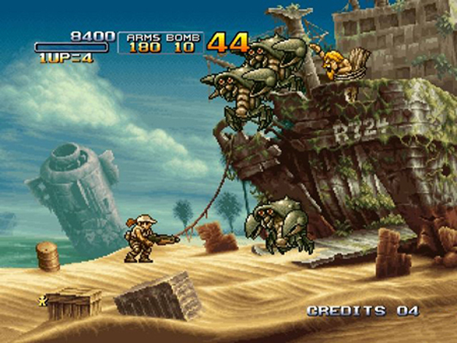

Metal Slug, com cenários mais complexos e nos quais os fundos e personagens interagem uns com os outros de formas que afetam a jogabilidade (no exemplo, a estrutura arruinada cria um obstáculo vertical e permite os inimigos se aproximarem antes de ser fácil atirar neles).



Concept Art para Sidescroller por Revangale. Demonstra um cenário mais complexo, com múltiplos níveis verticais e espaços horizontais, assim como uma composição com fundo.

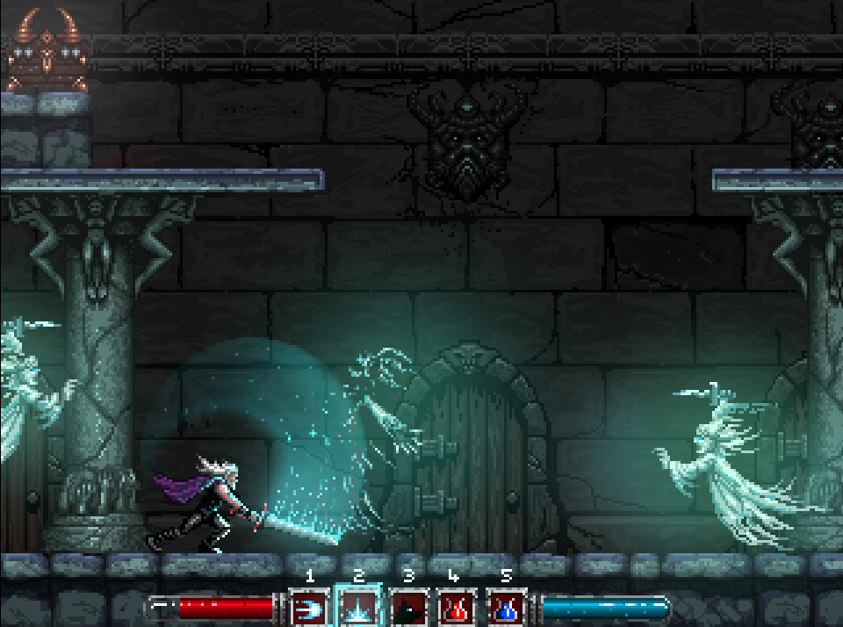

Slain: Back from Hell, como referência para cenários mais planos e baseados em pixel art.

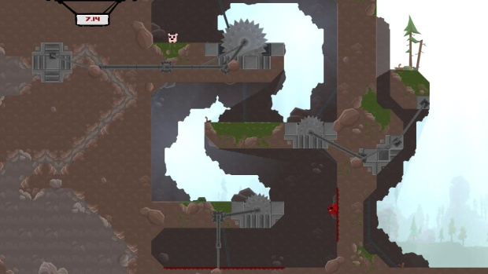

Super Meat Boy, como referência para composições incomuns de fase (nesse caso, a fase é quase inteiramente vertical).

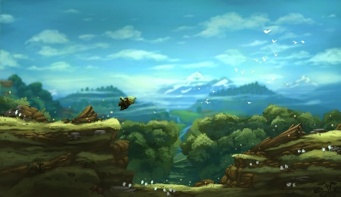

Concept Art para Underworld, por DomenArt. Um exemplo de composição com fundo.

**2. Referências para a Ambientação**

Referências estéticas para o look das fases. Essas de fato servem para guiar a composição visual do jogo.

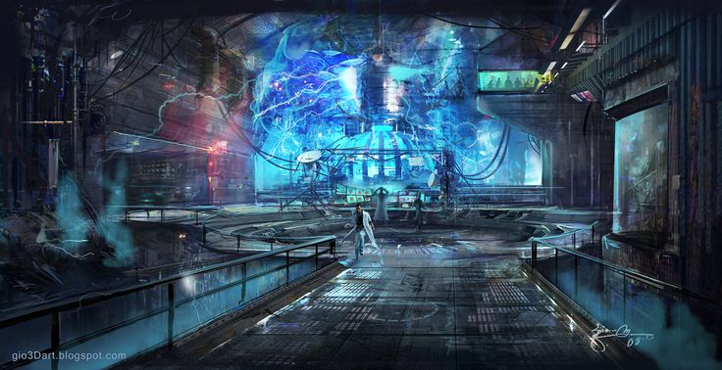

Concept Art para um laboratório. O look mais clean deve ser usado para as primeiras fases na seção de laboratório.

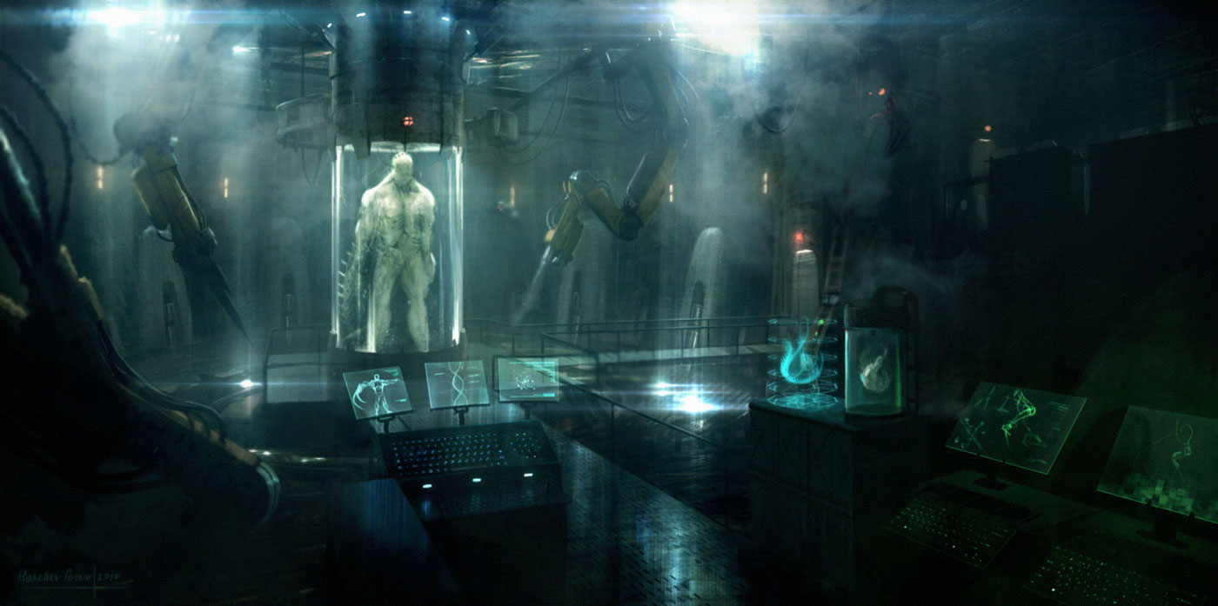

Um laboratório mais sombrio e focado em biológicas, a ser usado em fases avançadas.

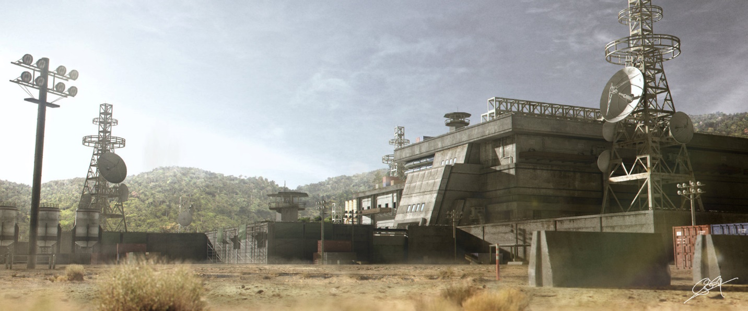

Concept Art para uma base militar.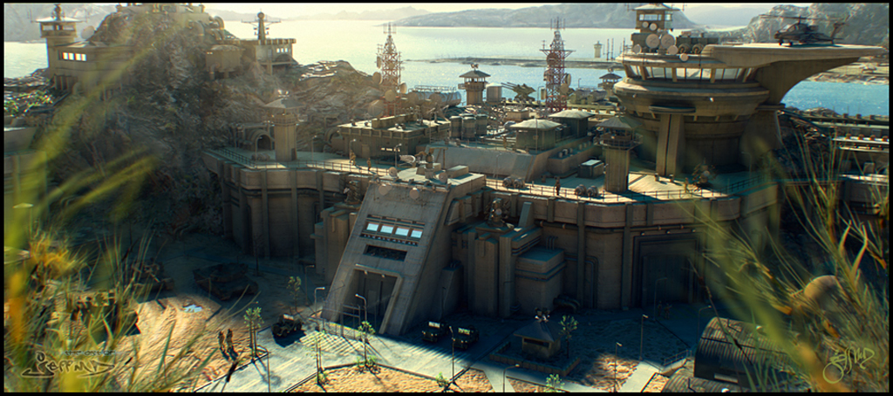

Concept Art para uma base militar.

**3. Referências para Personagens**

**3.1 Alienígenas e Construtos**

Os dois personagens alienígenas, assim como os construtos que são controlados pelo jogador, devem ter uma estética mais alienígena. É importante o fato de que os construtos controlados pelo jogador podem ser mecânicos ou biológicos: ambas direções são viáveis, desde que seja razoavelmente evidente de que esse é um corpo artificial, criado com um propósito e pilotado remotamente.

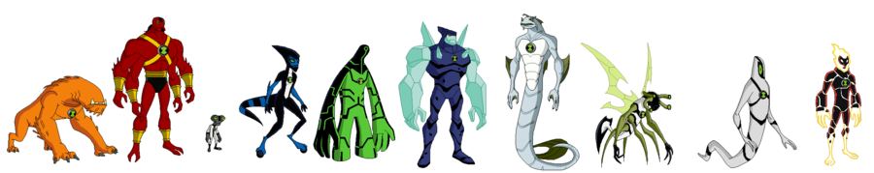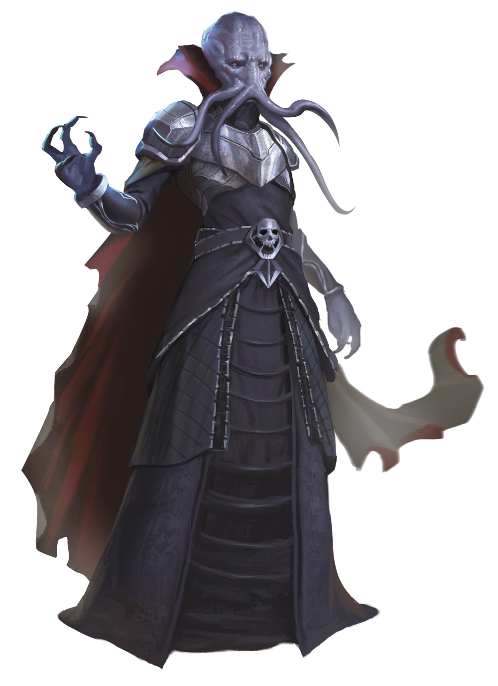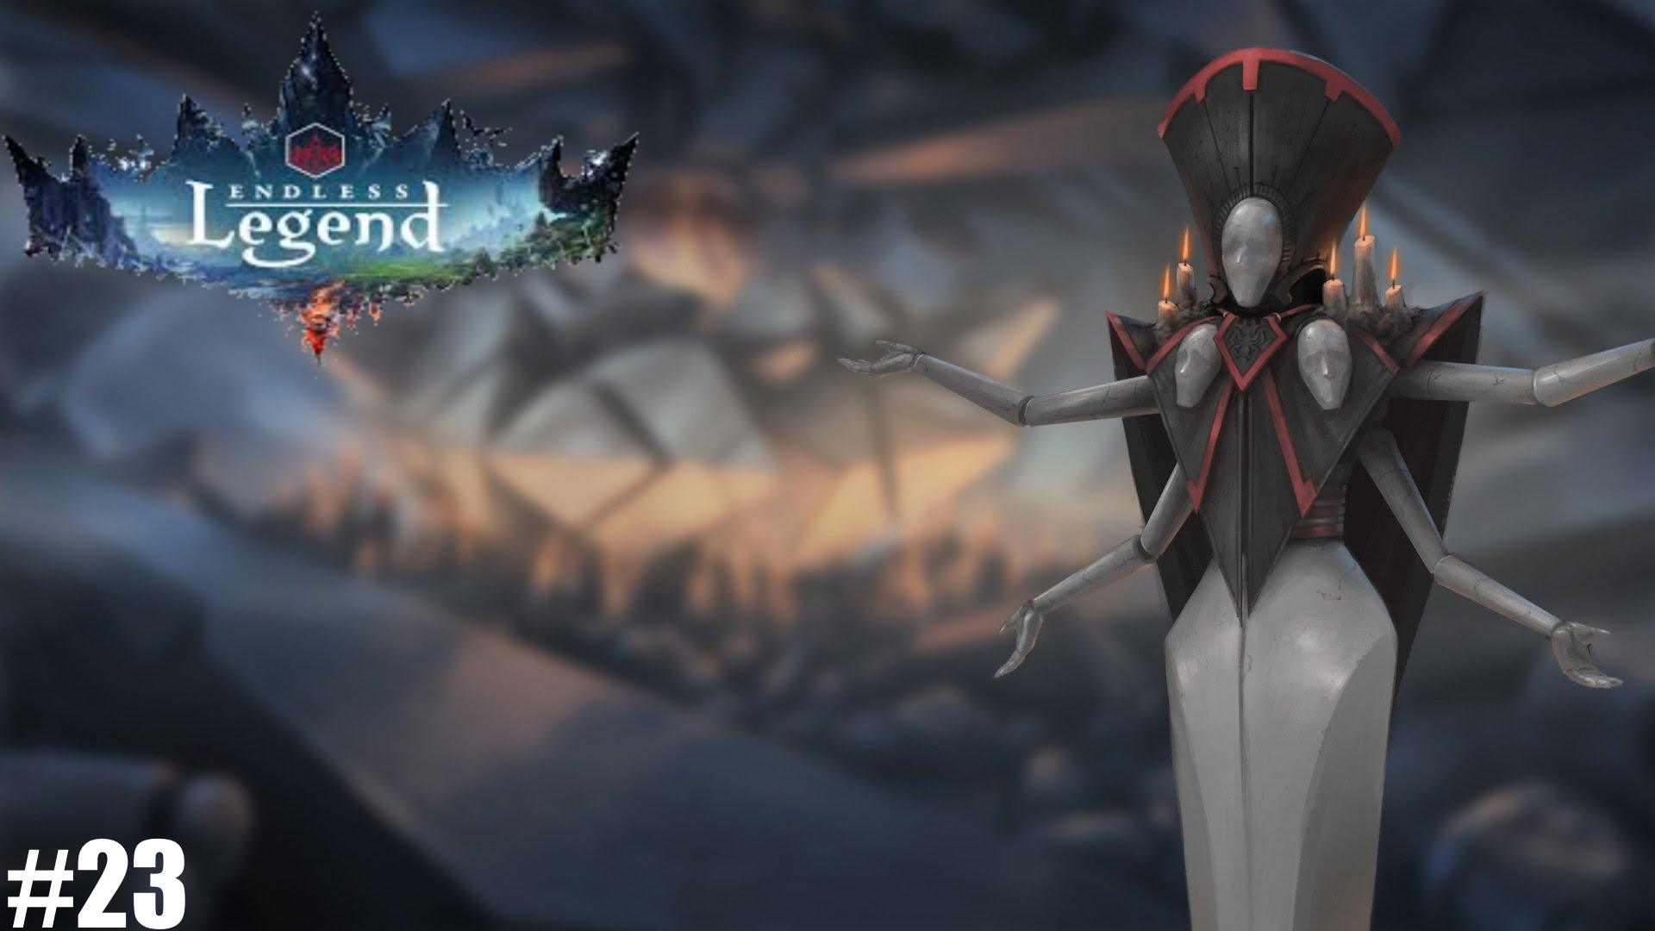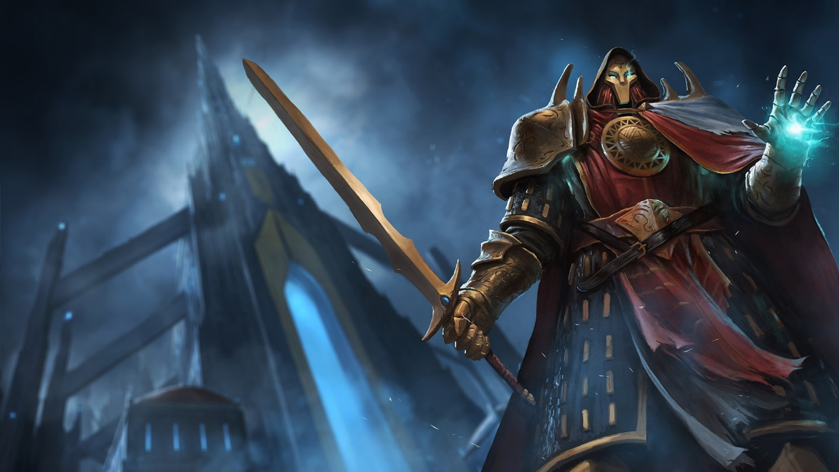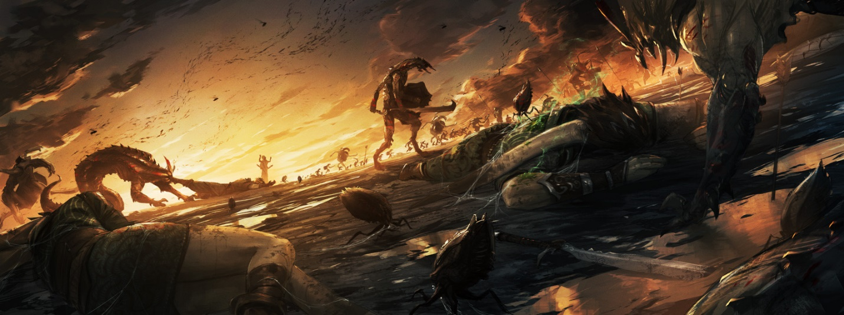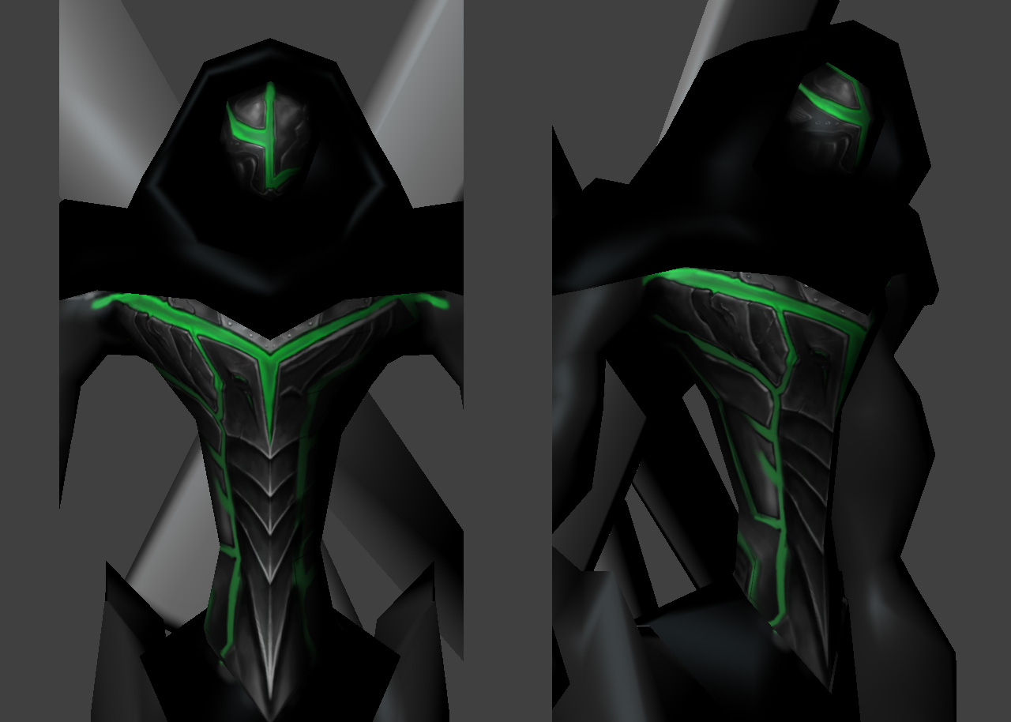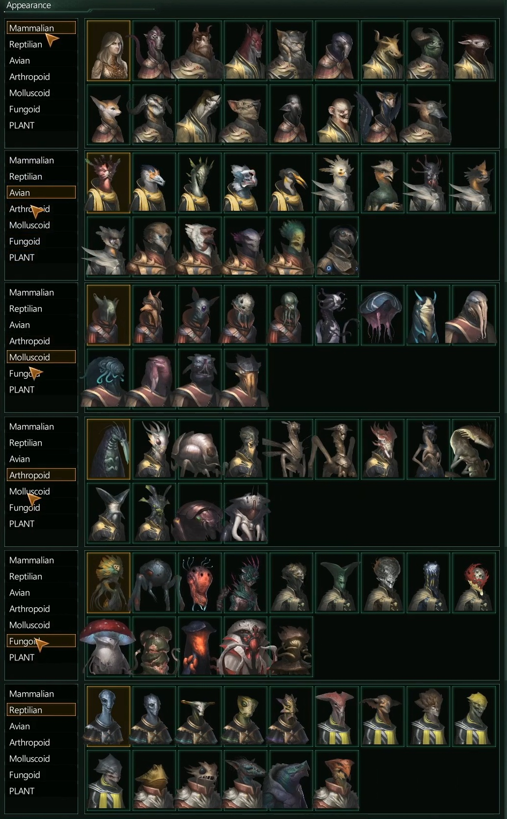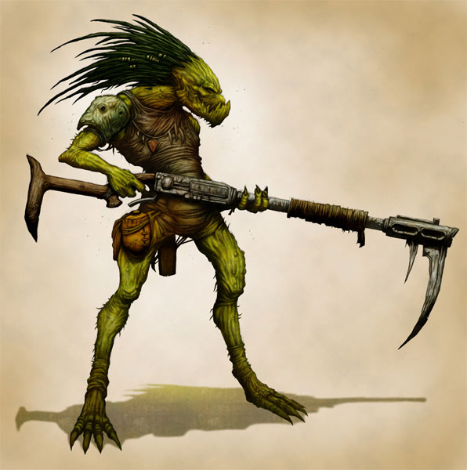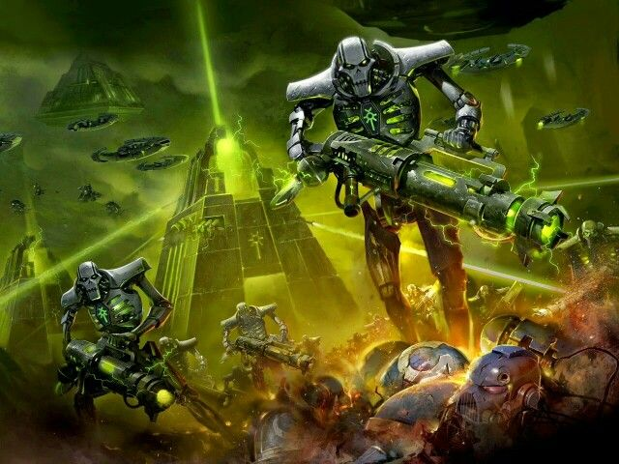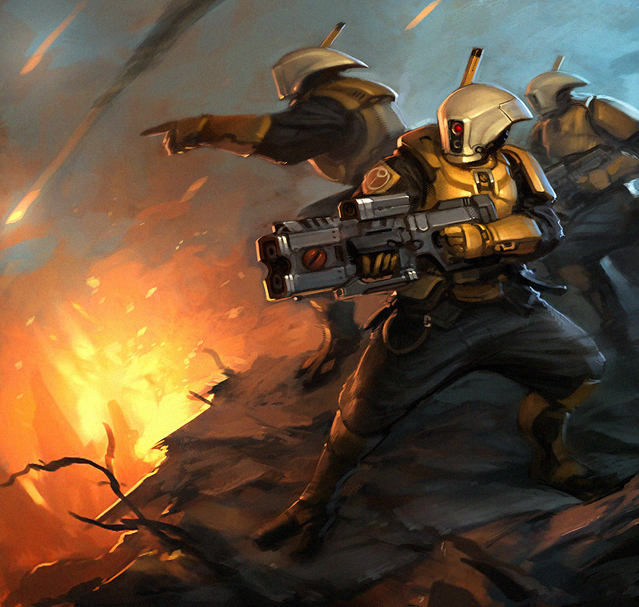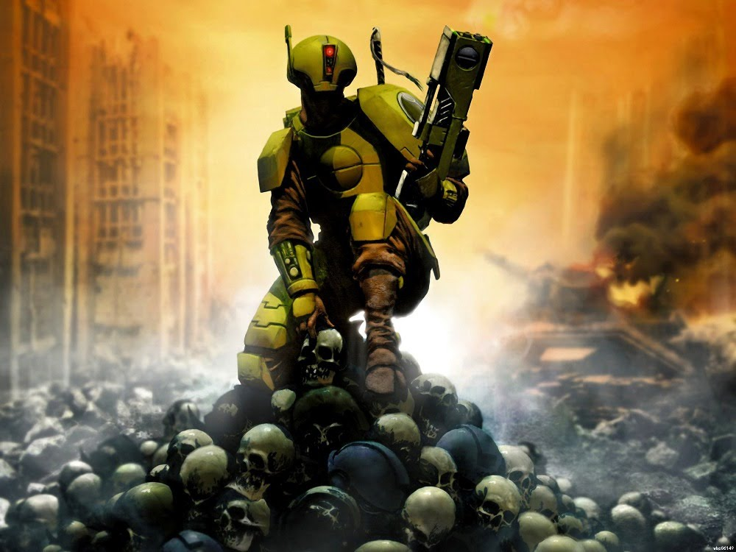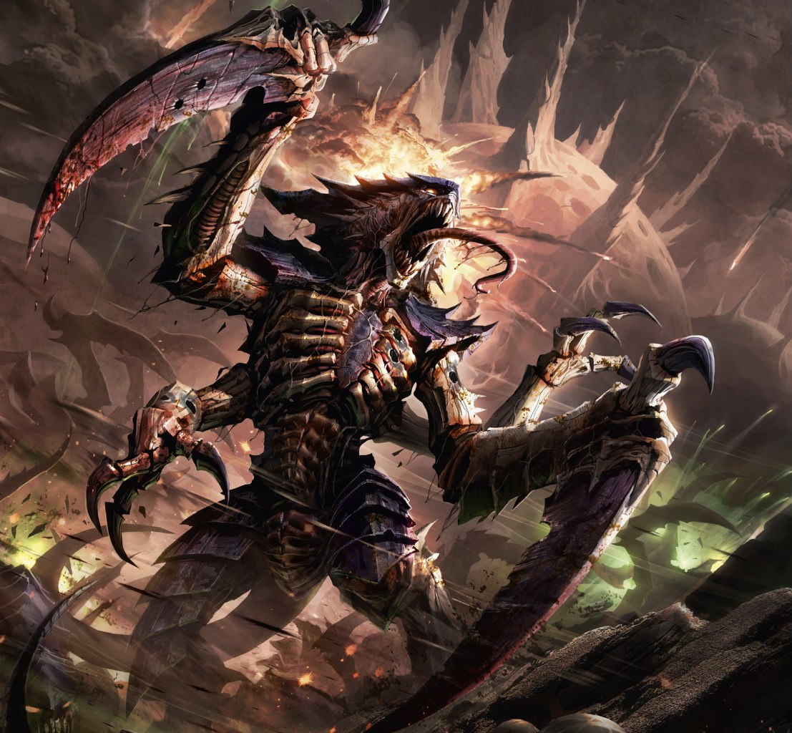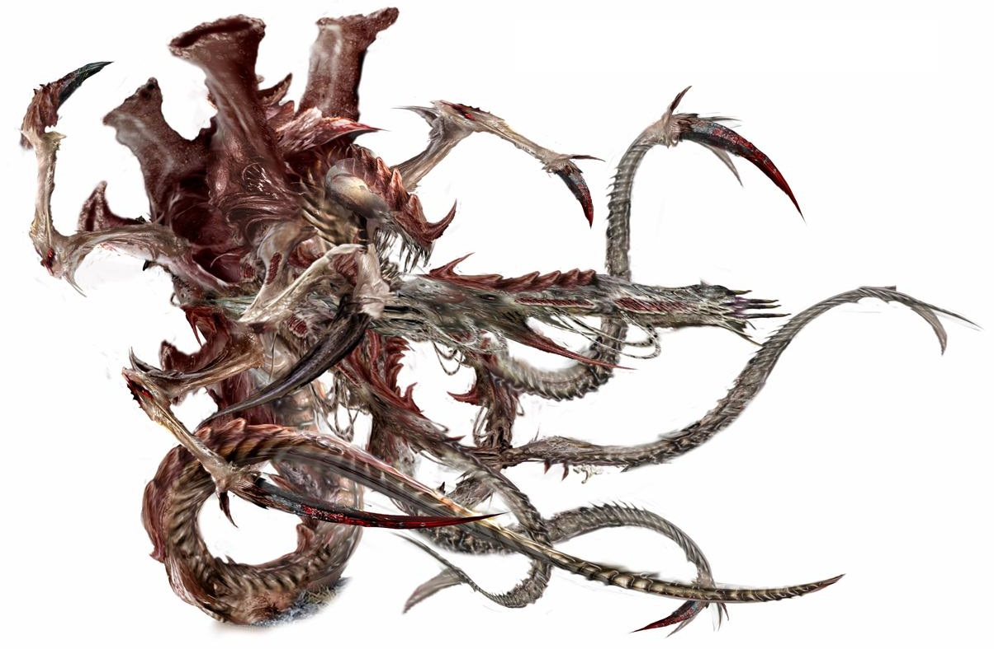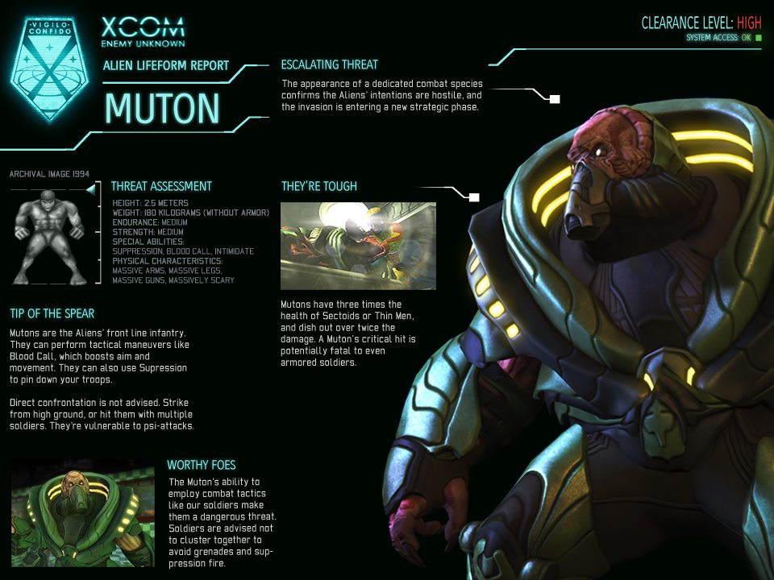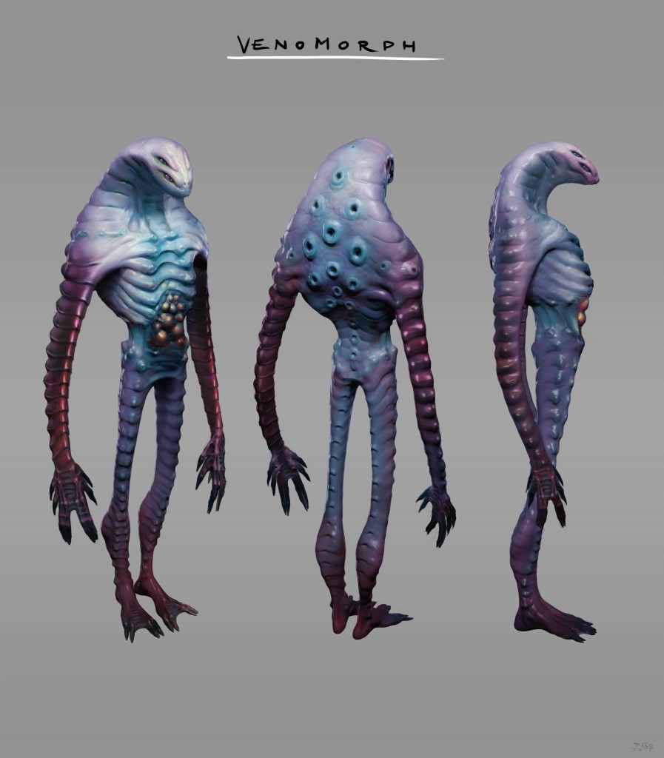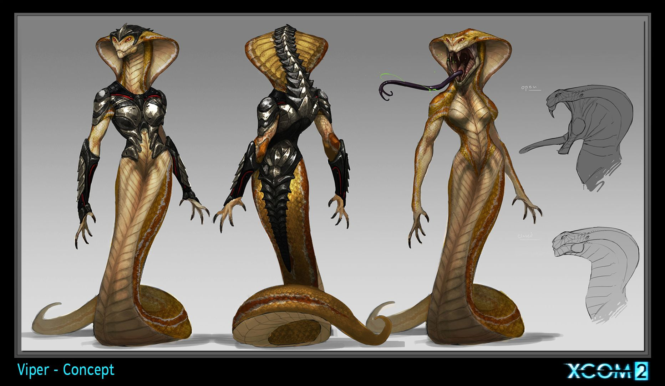

**3.2 Inimigos**

Os inimigos na história são humanos, e portanto ambos o personagem do general e os soldados buscam uma estética mais hominídea e familiar.

